1. Које од наведених облика је круг?
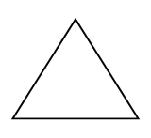
А. Б.

2. На слици је приказан?
А.Правоугаоник
Б.Квадрат

3. Којим бројевима је означена права линија?
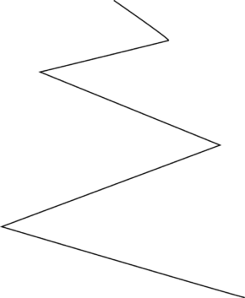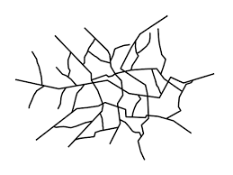
А. Б. Ц. Д.

4. Која од наведених је крива затворена линија?
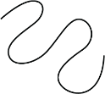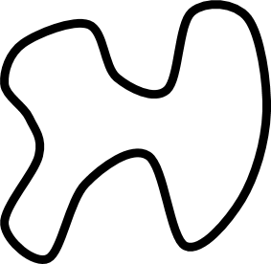
А. Б.

5. Шта је приказано на слици?
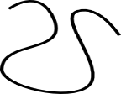
А.Крива затворена линија
Б.Крива отворена линија
Ц.Права линија

6. Која од наведених је изломљена линија?
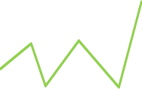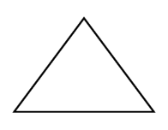
А. Б.

7. Правоугаоник је означен бројем:
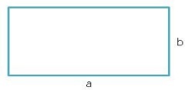
- 2.

8. На слици је приказан?
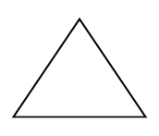
А.Квадрат Б.Троугао
Ц.Круг Д. Правоугаоник

9. Шта нам је потребно да би цртали неки геометријски облик?
А.Лењир Б.Оловка
Ц.Бојице
Д.Сви наведени одговори

10. Да ли можемо цртати геометријске облике у 3Д бојанки?
А.Тачно Б.Нетачно

11. Где су нацртани ови геометријски облици?
А.На папиру Б.У бојанки 3Д

12. Какве све линије могу бити?
А.Изломљена линија
Б.Права линија
Ц.Крива отворена линија
Д.Крива затворена линија

13. У бојанки 3Д са десне стране се налази?
А.Линија алата
Б.Бочни мени

14. Које од наведених нам не требају да би цртали геометријски облик?
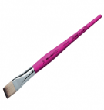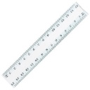
А.Четкица Б.Лењир

15. Шта је на слици округлог облика?
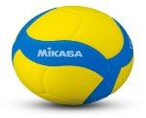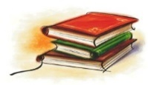
А.Лопта Б.Књиге

